Son un deles

**Querido Xesús:**

**Como a Pedro, Andrés, Santiago e Xoán**

**hoxe me chamas a min para ir contigo.**

**Se buscas nenos e nenas**

**que queiran compartir con outros nenos,**

***eu son un deles.***

**Se buscas nenos e nenas**

**dispostos a axudar a quen o necesite,**

***eu son un deles.***

**Se buscas nenos e nenas**

**que falen de ti e da Virxe aos demais,**

***eu son un deles.***

**Se buscas nenos e nenas**

**decididos a construír un mundo mellor,**

***eu son un deles.***

**Se buscas nenos e nenas**

**que recen para conseguir todo isto,**

**escoita a nosa oración,**

**porque eu *son un deles*. Amén.**

**Te lo pedimos con María, reina de las Misiones. Amén.**





Evanxeo

21-xaneiro-2018

3ºORDINARIO

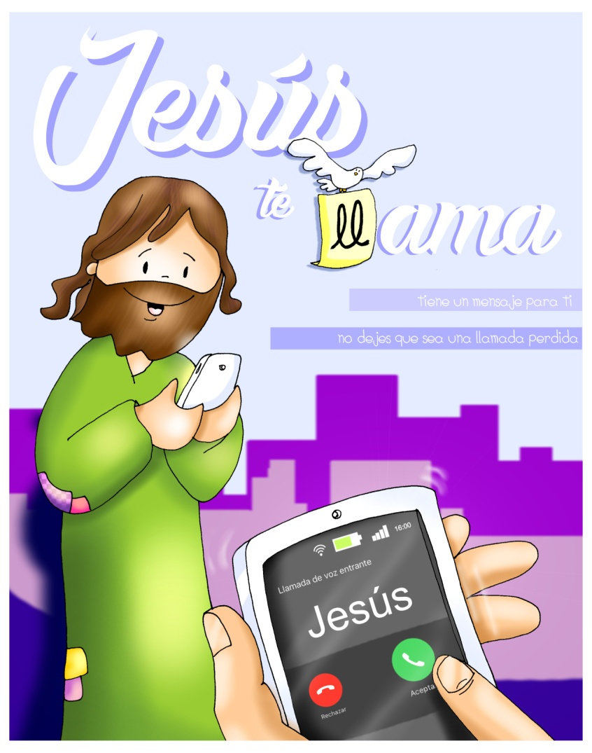



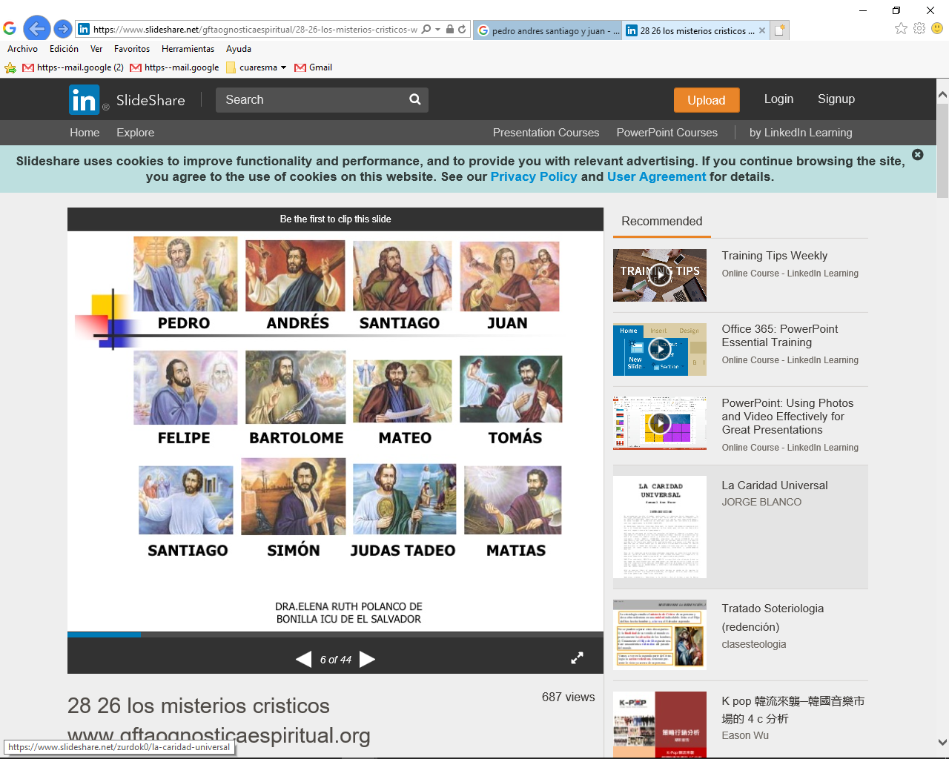

* **XONÁS 3, 1-5. 10: *Os ninivitas abandonaron o mal camiño.***

|  |  |
| --- | --- |
|  | O Señor dirixiu a palabra a Xonás: «Ponte en marcha e vai á gran cidade de Nínive; alí anunciaraslles a mensaxe que eu che comunicarei». Xonás púxose en marcha cara a Nínive, seguindo a orde do Señor. Nínive era unha cidade inmensa; facían falta tres días para percorrela. Xonás empezou a percorrer a cidade o primeiro día, proclamando: «Dentro de corenta días, Nínive será arrasada». Os ninivitas creron en Deus, proclamaron un xaxún e vestíronse con rudo saiote, desde o máis importante ao menor. Viu Deus o seu comportamento, como abandonaran o mal camiño, e arrepentiuse da desgraza que determinara enviarlles. Así que non a executou. *Palabra do Señor.* |

**SALMO 24 R/.  Señor, ensíname os teus tus caminos.**

* **I CORINTIOS 7, 29-31: *A representación deste mundo remata.***

Digo isto, irmáns, que o momento é apremante. Queda como solución que os que teñen muller vivan coma se non a tivesen; os que choran, coma se non chorasen; os que están alegres, coma se non se alegrasen; os que compran, coma se non posuísen; os que negocian no mundo, coma se non gozasen del: porque a representación deste mundo remata. *Palabra do Señor.*

**marcos 1,14-20:  *Convertédevos e crede no Evanxeo.***

**Narrador:** Despois de que Xoán foie entregado, Xesús marchou a Galilea a proclamar o Evanxeo de Deus; dicía:

**Xesús: *-«Cumpriuse o tempo e está cerca o reino de Deus. Convertédevos e crede no Evanxeo».***

**Narrador:** Pasando xunto ao mar de Galilea, viu a Simón e a Andrés, o irmáns de Simón, botando as redes no mar, pois eran pescadores. Xesús díxolles:

**Xesús: *-«Vinde en pos de min e fareivos pescadores de homes».***

**Narrador:** Inmediatamente deixaron as redes e seguírono. Un pouco máis adiante viu a Santiago, o de Zebedeo, e a seu irmán Xoán, que estaban na barca repasando as redes. A continuación chamounos, deixaron a seu pai Zebedeo na barca cos xornaleiros e marcharon en pos de Xesús. *Palabra do Señor*.

***(Narrador-Jesús).***



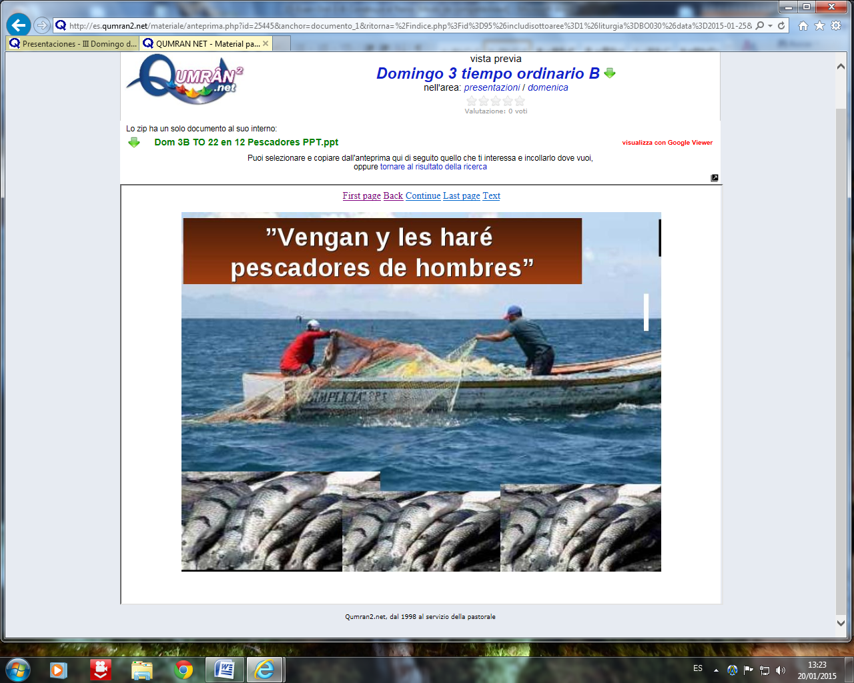

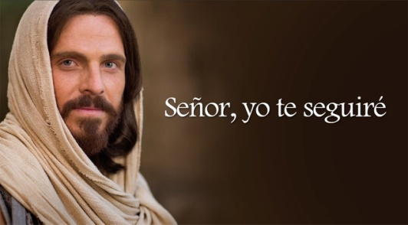

Xesús CHÁMATE.

Que non sexa CHAMADA perdida!

**1. VER: Tes unha chamada.**

-No móbil adoitamos ter chamadas. Non sempre as contestamos, para iso está a función aceptar ou rexeitar. Tamén seguimos a persoas que admiramos e ás veces imitamos. ***Cando rexeitamos chamadas? Fannos mellores os que seguimos?***

**2**. **XULGAR: Xesús chama hoxe**

-No evanxeo deste domingo, Xesús vai a Galilea **a anunciar a gran noticia:** ***“está preto o Reino de Deus: convertédevos e crede”.*** **E para realizar o Reino** elixe os Apóstolos. De momento chama a Simón e Andrés, Santiago e Xoán para ser *“pescadores de homes”.* Eles, ***“inmediatamente deixaron a redes e seguírono”.***

**+ QUE NOS QUERE DICIR XESÚS?**

**1.Na 1ª lectura Deus chama os ninivitas** que se esqueceran de Deus. Eles creron e Deus foi misericordioso con eles. Deus chama a xentes de todos os pobos, só lles pide a conversión (crer e cambiar).

**2. Xesús chama os primeiros apóstolos do seu grupo: Pedro, Andrés, Santiago e Xoán. Que fan eles?:**

-chámaos non porque sexan os mellores senón porque quere e quéreos.

-chámaos para que vivan con el, aprendan a ser coma el, ser mellores, facer o ben a todos e anuncien que Deus é un pai bo que nos quere a todos porque somos os seus fillos.

-eles “deixan as redes” (todo), “convértense e cren” e constrúen “o reino” (un mundo de amor e fraternidade). ***Que diferenza hai entre seguir a Xesús e seguir a un cantante? Que nos fai mellores?***

**3. Hoxe Xesús segue chamando.**

-Xesús chamounos a nós igual que chamou aos apóstolos.  
-Non o eliximos nós, é el, el é quen nos elixiu e chamou a nós, non por ser mellores. Chámanos para que aprendamos del, sexamos mellores, un exemplo para outros para que ao vernos o sigan, para que xuntos fagamos un mundo mellor de paz, de perdón… ese mundo que el chama Reino de Deus e con el xa comezou. ***Rexeitas a súa chamada? Que fas?***

1. **ACTUAR: Que non sexa chamada perdida.**

-Recorda que ti e mais eu somos os apóstolos (=”enviados” e amigos de Xesús) hoxe. Dálle grazas e pídelle que te encha de fe para non rexeitar a súa chamada. Busca en internet un debuxo alegre de Xesús, ponlle o teu nome e unha frase: “Seguireiche sempre, Xesús”. Se cada un fai un podedes facer un cartel. Ou poñelo na habitación ***Que estás disposto a facer?***